**Соцконтракт помогает развивать своё дело**

Федеральная программа, которая позволит малоимущим гражданам выйти из сложной жизненной ситуации, работает с начала года в нашем регионе.

Помощь оказывается на основании социального контракта. Это договор, который заключается между органами соцзащиты и семьей или гражданином, у которых доход ниже величины прожиточного минимума, установленного в Курской области.

Всего в области, по последним данным, заключено 759 контрактов; они связаны с поиском работы, развитием личного подсобного хозяйства, а также направлены на оказание помощи для преодоления трудной жизненной ситуации. Безвозмездную господдержку по соцконтракту получают и многодетные родители: средства помогают собрать детей в школу.

Благодаря соцконтракту можно и развивать своё дело. Елена Лысенко из Черемисиново - профессиональный парикмахер, мастер-универсал по маникюру и педикюру. Зарегистрировавшись в качестве самозанятой, она получила 150 тысяч рублей по соцконтракту на ведение предпринимательской деятельности.

«О такой программе я узнала из интернета. Обратилась в отдел социального обеспечения, мне не отказали и помогли в развитии бизнеса. На полученные средства я купила профессиональное оборудование для стрижки, средства для ухода и окрашивания волос», - рассказала Елена.

До конца года в Черемисиновском районе планируется заключить 28 контрактов, 13 из них уже оформлено.

На реализацию программы социального контракта в Курской области выделено свыше 190 млн рублей, из них 166,3 млн рублей – средства федерального бюджета. Ожидается, что социальные контракты позволят оказать поддержку 5,5 тысячи малообеспеченных граждан региона.

Заявления на участие в программе принимают органы социальной защиты населения по месту жительства. Подробности можно уточнить в комитете социального обеспечения, материнства и детства Курской области (г. Курск, ул. Моковская, 2г, тел.: +7 (4712) 35-75-23).

[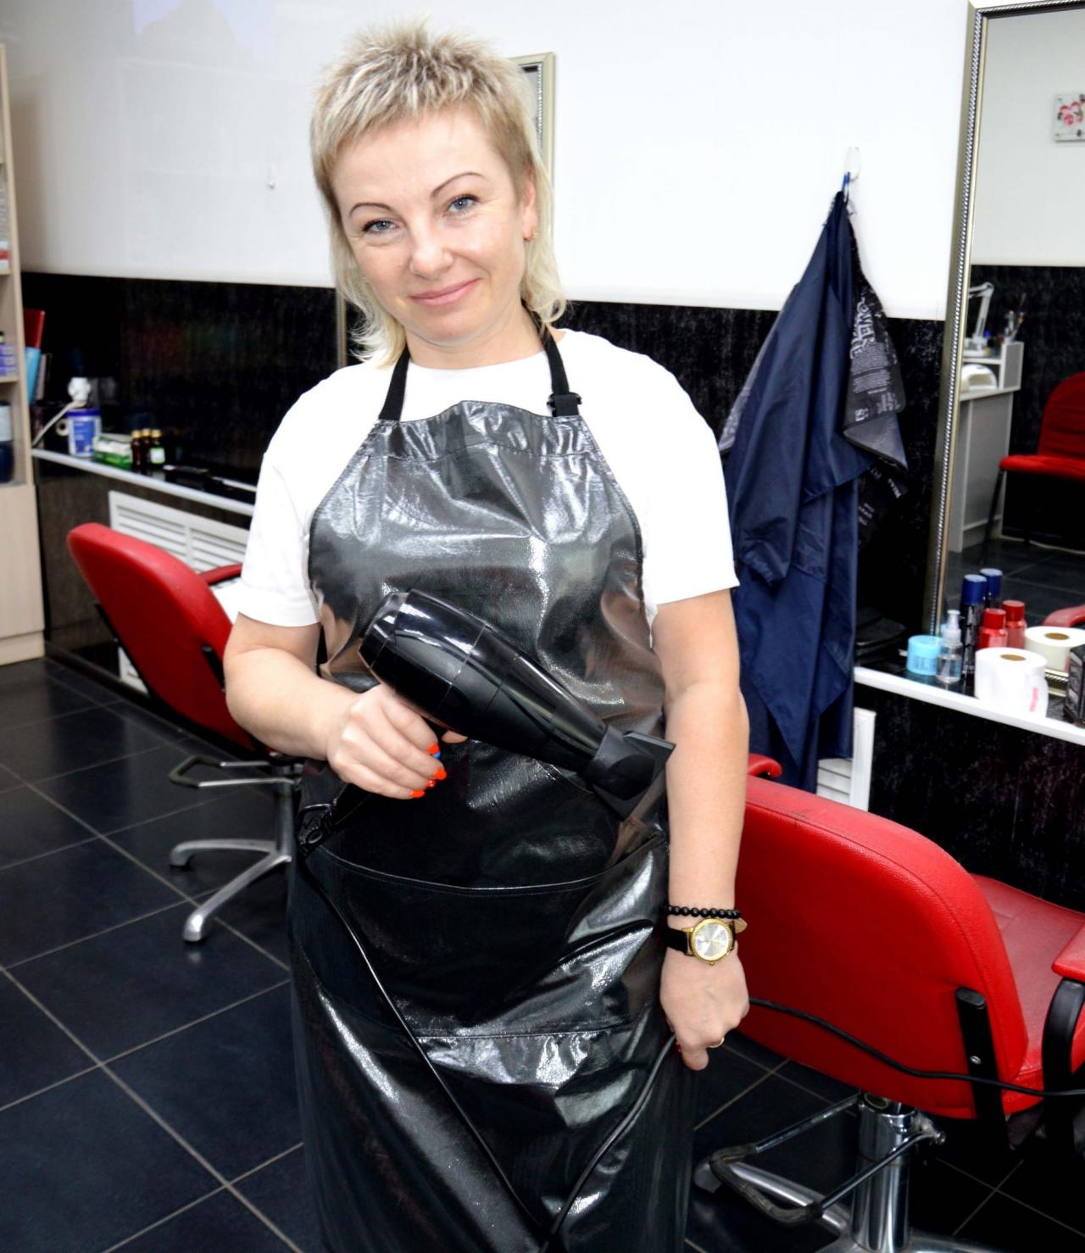](https://adm.rkursk.ru/files/13/images/123222_53_133364.jpg)